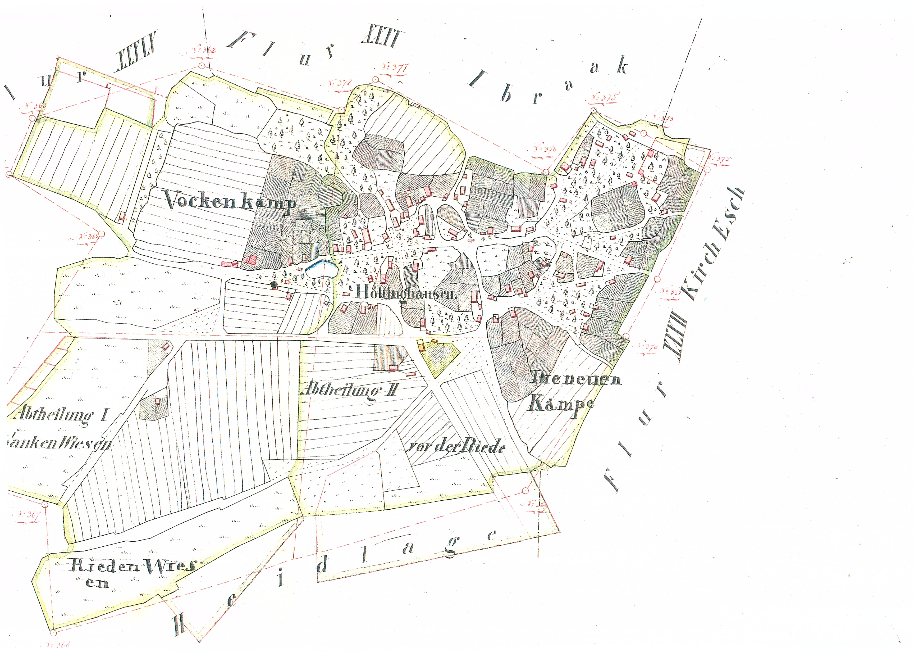
*32
A16
?
15
2
8
*31
*25
*24
A9
5
A6
*40
1
*26
?
N9
*39
?
?
13
*20
*23
*21
*22
N16
A11
A12
*38
14
N11-10
3
*33
10-11
*27
7
*37
*34
*36
*18
*17
*30
*29
*28
4

N12
*19
N6
?
?
*35

